Министерство образования и науки Хабаровского края
Краевое государственное бюджетное
профессиональное образовательное учреждение
«Николаевский-на-Амуре промышленно-гуманитарный техникум»

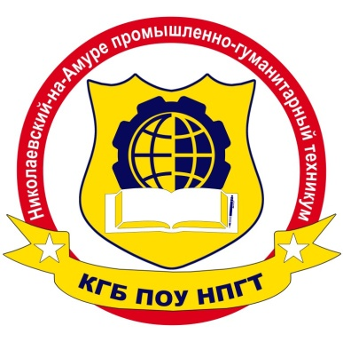


«Молодые профессионалы - 2017”
ПРОГРАММА
_________________________________

I Муниципального чемпионата профессионального мастерства
«Молодые профессионалы» (WORLDSKILLS RUSSIA)
Николаевского района
_________________________________

Николаевск-на-Амуре
октябрь, 2017
Дата проведения
16 – 18 октября 2017 года
Место проведения
КГБ ПОУ «Николаевский-на-Амуре промышленно-гуманитарный техникум», улица Северная, 185, улица Попова, 24

Время проведения | Наименование мероприятия | Место проведения | Ответственные
16 октября
9.00-9.45 | Регистрация участников и экспертов  Совещание с участниками и экспертами по вопросам организации и проведения Чемпионата  Представление главных экспертов  Общий инструктаж участников по ТБ и охране труда | Холл корпуса № 2  Кабинет № 29 А корпуса № 2 | Хамидулина Ю.В., заведующий практикой  Кайдалов А.Ю., старший мастер
9.45-10.00 | Перерыв
10.00-11.00 | Торжественная церемония открытия Чемпионата | Актовый зал | Анисимова А.Г., заместитель директора по УВР, Григорьева И.А., заместитель директора по НМР
11.00 – 13.00 | Маршрут на площадки соревнований  Подготовка рабочих мест, проверка и подготовка  инструментов и материалов, ознакомление с оборудованием и его тестирование  Жеребьёвка (для участников) | Площадки соревнований* | Главные эксперты
13.00-14.00 | Обед для участников и экспертов | Столовая корпуса № 2 | Малик А.Н., социальный педагог
14.00-18.00 | Инструктаж по технике безопасности на рабочих  местах (для участников и экспертов)  Подготовка участников к выполнению практических заданий  Соревнования участников по компетенциям на площадках  Подведение итогов  Сдача итоговых ведомостей | Площадки соревнований* | Главные эксперты
17 октября
09.00-18.00 | Инструктаж по технике безопасности на рабочих  местах (для участников и экспертов)  Подготовка участников к выполнению  практических заданий  Соревнования участников по компетенциям на площадках  Подведение  Итогов  Сдача итоговых ведомостей | Площадки соревнований* | Главные эксперты
13.00-14.00 | Обед для участников и экспертов | Столовая корпуса № 2 | Малик А.Н., социальный педагог
18 октября
09.00-13.00 | Подведение  Итогов | Площадки соревнований* | Главные эксперты
13.00-14.00 | Обед для участников и экспертов | Столовая корпуса № 2 | Малик А.Н., социальный педагог
14.00-16.00 | Торжественная церемония закрытия чемпионата | Актовый зал корпуса № 2 | Боровик С.В., заместитель директора по УПР,  Григорьева И.А., заместитель директора по НМР,  Анисимова А.Г., заместитель директора по НМР

